微突破 复合（抽象）函数定义域的求法
求解复合（抽象）函数的定义域的关键是谨记定义域指的是x的范围，同一个“f”下括号内的范围是一样的.
已知f（x）的定义域，求f（g（x））的定义域
 设函数f（x）＝$\sqrt{8－2^{x}}$，则函数f（$\frac{x}{2}$）的定义域为 .
听课记录

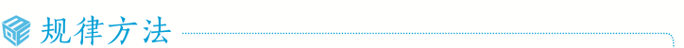
若已知函数f（x）的定义域为[a，b]，则复合函数f（g（x））的定义域可由不等式a≤g（x）≤b求出.
已知f（g（x））的定义域，求f（x）的定义域
 已知函数y＝f（2x＋1）的定义域为[－1，2]，则函数y＝f（x）的定义域为（ ）
A.[－5，1] B.[2，3]
C.[－1，5] D.[1，4]
听课记录

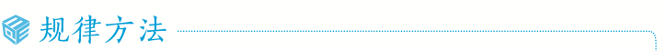
若已知函数f（g（x））的定义域为[a，b]，则f（x）的定义域为g（x）在x∈[a，b]上的值域.
已知f（g（x））的定义域，求f（u（x））的定义域
 若函数f（3x－2）的定义域为[－2，3]，则函数f（2x＋3）的定义域为 .
听课记录


若已知函数f（g（x））的定义域为[a，b]，求f（u（x））的定义域，则f（x）的定义域为g（x）在x∈[a，b]上的值域[c，d]，再由c≤u（x）≤d，求出x的取值范围，即为函数f（u（x））的定义域.

1.已知函数f（x）的定义域为（1，＋∞），则函数F（x）＝f（2^{x}－3）＋$\sqrt{3－x}$的定义域为（ ）
A.（2，3] B.（－2，3]
C.[－2，3] D.（0，3]
2.若函数f（x＋1）的定义域为[－3，3]，则y＝$\frac{f\text{（}2x\text{）}}{x－1}$的定义域为 .
3.已知函数f（x）＝$\sqrt{1－x}$＋ln（x²－4），则函数g（x）＝f（$\frac{1}{x}$）的定义域为

